|  |
| --- |
| Baqil Nabil |

**Restitution des connaissances (8point)**

1-**Relier** par une flèche entre les termes du groupe 1 avec leurs caractéristiques du groupe 2 :**(1,5pt)**

|  |  |  |
| --- | --- | --- |
| 1-Macrophages |  | a-Ont un rôle dans l’immunité naturelle |
| 2-Lymphocyte T |  | b-Produit des anticorps |
| 3-Lymphocyte B |  | c- Mûrir au niveau du thymus |
|  |  | d-Mûrir au niveau du foie |

2-**Repondre** par vrai ou faux devant chaque proposition : **(2pt)**

|  |  |
| --- | --- |
| **1 - Les lymphocytes T4 :** | **2 – La réponse immunitaire inflammatoire :** |
| **a-** cellules immunitaires qui produisent les anticorps ………………………………………………………..  **b-** cellules immunitaire qui interviennent dans la phagocytose ………………………………….  **c-**cellules qui interviennent dans l’immunité spécifique ………………………………………………………  **d-**cellules qui stimulent les lymphocytes B …..……………………………...................... | **a-** une réponse immunitaire spécifique  ………………………………………………………….  **b-** Réponse immunitaire immédiate et non spécifique  …………………………………………………………  **c-** Une réponse immunitaire impliquant des leucocytes  …………………………………………………………  **d-** Une réponse immunitaire impliquant les lymphocytes  ………………………………………………………… |

3- **Remplir** le tableau suivant par le numéro d’image convenable : **(1,5pt)**

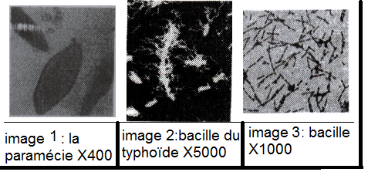

|  |  |
| --- | --- |
| Genre du microorganisme | Numéro d’image(s) |
| Virus | ……………………………. |
| Bactéries | …………………………….. |
| Protozoaires | …………………………….. |
| Champignons microscopiques | ……………………………… |

4- **Répondre** par vrai ou faux puis **corriger** les propositions fausses **(3pt)** :

-

Baqil Nabil

|  |
| --- |
|  |

**Raisonnement scientifique (12pt)**

**Exercice 2 : (7pt)**

Un groupe de souris ont été injecté par les globules rouges du sang d’un mouton en deux phases séparées d’une période de 30 jours, et nous avons donc obtenu les résultats indiqués dans le document suivant :

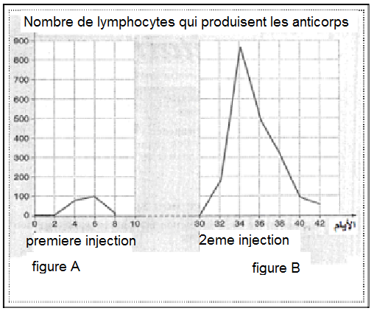

1-Que représentent les globules rouges du mouton pour le corps des souris ? **(0,5pt)**

…………………………………………………………………………………………………………………………………………………………………………………………………….

2-Décrire L’évolution du nombre des lymphocytes producteurs d’anticorps dans la figure A **(1pt)** :

……………………………………………………………………………………………………………………………………………………………………………………………………………………………………………………………………………………………………………………………………………………………………………………………………………………………………………………………………………………………………………………………………………………………………………………………………………………………………………………………………………………………………………………………………………………………………………………………………………………………….

3-Expliquer l’évolution du nombre des lymphocytes producteurs d’anticorps après la première injection **(2pt)**

………………………………………………………………………………………………………………………………………………………………………………………………………………………………………………………………………………………………………………………………………………………………………………………………………………………………………………………………………………………………………………………………………………………………………………………………………………………………………………………………………………………………………………………………………………………………………………………………………………………………

4-Comparer les résultats obtenus dans les deux figures **(1.5pt)**

……………………………………………………………………………………………………………………………………………………………………………………………………………………………………………………………………………………………………………………………………………………………………………………………………………………………………………………………………………………………………………………………………………………………………………………………………………………………………………………………………………………………………………………………………………………………………………………………………………………………….

5-Expliquer l’évolution des nombres de lymphocytes producteurs d’anticorps après la deuxième injection **(2pt)**

……………………………………………………………………………………………………………………………………………………………………………………………………………………………………………………………………………………………………………………………………………………………………………………………………………………………………………………………………………………………………………………………………………………………………………………………………………………………………………………………………………………………………………………………………………………………………………………………………………………………….

Baqil Nabil

|  |
| --- |
| BAQIL NABIL |

**Restitution des connaissances (8point)**

1-**Remplissez** le tableau suivant **: (2.5pt**)

|  |  |
| --- | --- |
| **Les éléments** | **Le rôle dans le reflexe** |
| La peau | …………………………………………………………………………………………….. |
| …………………………………………………………………………………………….. | Centre nerveux |
| Les fibres sensitives | ……………………………………………………………………………………………… |
| …………………………………………………………………………………………….. | Transport de l’influx nerveux moteur |
| Le muscle | ……………………………………………………………………………………………… |

2-Reliez par des flèches les termes de catégorie A par ceux convenables dans la catégorie B : **(3pt)**

|  |  |  |
| --- | --- | --- |
| **La catégorie A** |  | **La catégorie B** |
| 1-Lymphocytes T8  2-Lymphocytes T4  3-Lymphocytes B  4-la sérothérapie  5-La Vaccination |  | A-Stimuler les lymphocytes B  B-Méthode thérapeutique  C- Méthode de prévention  D-Cellules cytotoxiques  E-Produire les anticorps  F-Produire l’histamine |

3-Ecrivez chaque propositions dans la case convenable du tableau : **(2.5pt)**

|  |  |
| --- | --- |
| **Les propositions correctes** | **Les propositions fausses** |
| ……………………………………………………………………………………………….  ……………………………………………………………………………………………….  ……………………………………………………………………………………………….  ……………………………………………………………………………………………….  ……………………………………………………………………………………………….  ……………………………………………………………………………………………….  ……………………………………………………………………………………………….  ……………………………………………………………………………………………….  ……………………………………………………………………………………………….  ……………………………………………………………………………………………….  ………………………………………………………………………………………………. | ………………………………………………………………………………………………  ………………………………………………………………………………………………  ………………………………………………………………………………………………  ………………………………………………………………………………………………  ………………………………………………………………………………………………  ………………………………………………………………………………………………  ………………………………………………………………………………………………  ………………………………………………………………………………………………  …………………………………………………………………………………………….  ………………………………………………………………………………………………  ……………………………………………………………………………………………… |

**Les propositions :**

A/La fibre musculaire est l’unité structurelle et fonctionnelle du muscle.  
B/La sérothérapie permet au corps d’avoir une immunisation rapide.

C/lors de la contraction le muscle se gonfle et ça longueur augmente.

D/la vaccination protège le corps parce qu’elle contient des anticorps.

BAQIL NABIL

E/La moelle osseuse est le lieu de production des globules blancs

|  |
| --- |
| BAQIL NABIL |

**Raisonnement scientifique (12 point)**

**Exercice 1 : (6pt)**

-Parmi les conséquences du tabagisme les troubles de la vision, à cause de son impact sur les muscles internes liés à la rétine.

Pour déterminer la cause on vous propose ces expériences :

**--Expérience 1 :**

On pose deux groupes de motoneurones qui innervent les muscles internes des yeux dans 2 milieux différents. Le document suivant montre les résultats obtenus :(document 1)

|  |  |  |
| --- | --- | --- |
|  |  |  |
| Schéma 1 : avant l’expérience | Schéma 2 : après l’expérience dans un  milieu de culture qui contient la **nicotine** | Schéma 3 : après l’expérience dans un milieu normal |
| **Document 1 : Observation microscopique des motoneurones** | | |

1-**Dessiner** un neurone à partir du schéma 3 avec ça légende **(2pt)**



BAQIL NABIL

**2-a-Comparer** les motoneurones du schéma 2 et 3 **(1pt)**

**………………………………………………………………………………………………………………………………………………………………………………………………………………………………………………………………………………………………………………………………………………………………………………………………………………………………………………………………………………………………………………………………………………………………………………………………………………………………………………………………………………………………………………………………………………………………………………………………………………………………………………………………………………………………………………………………………………………………………………………………………………………………………………………………………………………………………………………………………………………………………………………………………………**

**……………………………………………………………………………………………………………………………………………………………………………………………………………………………………………………………………………………………………………………………………………………………………………………………………**

**b-Déduisez** l’effet de la nicotine sur les cellules nerveuses **(1pt)**

…………………………………………………………………………………………………………………………………………………………………………………………………………………………………………………………………………………………………………………………………………………………………………………………………………………………………………………………………………………………………………………………………………………………………………………………………………………………………………………………………………………………………………………………………………………………………………………………………………………..............

**…………………………………………………………………………………………………………………………………………………………………………………………………………………………………………………………………………………………………………………………………………………………………………………………………………………………………………………………………………………………………………………………………………………………………………………………………………………………………………………………………………………………………………………………………………………………………………………………………………**

**Expérience 2 :**

On a calculé le nombre des plaques motrices dans les muscles internes de la vision chez 2 groupes de souris (document 2) :

--les souris du groupe 1 : n’ont pas subi l’effet de la nicotine.

--les souris du groupe 2 : ont subi l’effet de la nicotine.

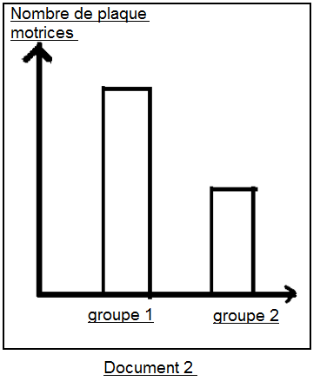

**3-**Comparer le nombre de plaques motrices chez les deux

Groupes de souris **(0.5pt)**

……………………………………………………………………………………………..

……………………………………………………………………………………………..

……………………………………………………………………………………………..

……………………………………………………………………………………………..

……………………………………………………………………………………………..

……………………………………………………………………………………………..

……………………………………………………………………………………………..

……………………………………………………………………………………………..

……………………………………………………………………………………………..

……………………………………………………………………………………………..

……………………………………………………………………………………………..

……………………………………………………………………………………………..

……………………………………………………………………………………………..

……………………………………………………………………………………………..

……………………………………………………………………………………………..

**4-** Expliquer les troubles de vision chez les fumeurs à partir des deux expériences et à partir de vos connaissances **(1.5pt)**

…………………………………………………………………………………………………………………………………………………………………………………………………………………………………………………………………………………………………………………………………………………………………………………………………………………………………………………………………………………………………………………………………………………………………………………………………………………………………………………………………………………………………………………………………………………………………………………………………………………..............

**…………………………………………………………………………………………………………………………………………………………………………………………………………………………………………………………………………………………………………………………………………………………………………………………………………………………………………………………………………………………………………………………………………………………………………………………………………………………………………………………………………………………………………………………………………………………………………………………………………**

…………………………………………………………………………………………………………………………………………………………………………………………………………………………………………………………………………………………………………………………………………………………………………………………………………………………………………………………………………………………………………………………………………………………………………………………………………………………………………………………………………………………………………………………………………………………………………………………………………………..............

BAQIL NABIL

**……………………………………………………………………………………………………………………………………………………………………………………………………………………………………………………………………………………………………………………………………………………………………………………………………**

|  |
| --- |
| BAQIL NABIL |

**Exercice 2 : (6pt)**

Le système immunitaire a la capacité de distinguer les cellules anormales comme les cellules cancéreuses et ainsi de les détruire. Parce que les cellules cancéreuses présentent dans leurs membranes cytoplasmiques un antigène spécifique. Pour savoir la manière de détruire ces cellules cancéreuses, on a fait les expériences sur des groupes de souris atteintes d’un cancer. Le document 3 montre les expériences ainsi que les résultats obtenus

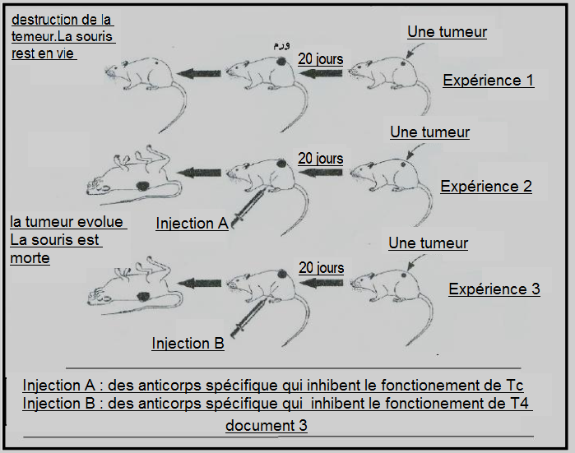

1- Que représente la tumeur (cellule cancéreuses) pour le corps des souris **(0.5pt)**

………………………………………………………………………………………………………………………………………………………………………………………

2- Remplissez le tableau suivant on se basant sur le document 3 **(3pt)**

|  |  |  |
| --- | --- | --- |
| **Expérience** | **Résultat de l’expérience** | **Explication du résultat** |
| **1** | ……………………………………………………………………………………….  ……………………………………………………………………………………….  ……………………………………………………………………………………….  ………………………………………………………………………………………. | ……………………………………………………………………………………………….  ……………………………………………………………………………………………….  ……………………………………………………………………………………………….  ………………………………………………………………………………………………. |
| **2** | ……………………………………………………………………………………….  ……………………………………………………………………………………….  ……………………………………………………………………………………….  ………………………………………………………………………………………. | ………………………………………………………………………………………………..  ………………………………………………………………………………………………..  ………………………………………………………………………………………………..  ……………………………………………………………………………………………….. |
| **3** | ……………………………………………………………………………………….  ……………………………………………………………………………………….  ……………………………………………………………………………………….  ………………………………………………………………………………………. | ………………………………………………………………………………………………..  ……………………………………………………………………………………………….  …………………………………………………………………………………………………  ………………………………………………………………………………………………… |

BAQIL NABIL

BAQIL NABIL

3- Déduisez le type de réponse immunitaire que ces expériences ont mis en évidence **(0.5pt)**

………………………………………………………………………………………………………………………………………………………………………………………

4- Montrez la nature de la relation entre T4 et T8 à partir de ces expériences et à partir de vos connaissances **(1pt)**

……………………………………………………………………………………………………………………………………………………………………………………………………………………………………………………………………………………………………………………………………………………………………………………………………………………………………………………………………………………………………………………………………………………………………..

Le document 4 représente une observation microscopique qui montre la manière de destruction des cellules cancéreuses par les cellules immunitaires :

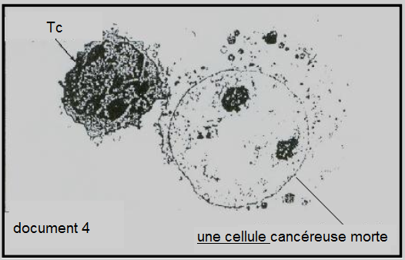

5- Déterminer le mécanisme de destruction de cellules cancéreuses à partir du document 4 et à partir de vos connaissances **(1pt)**

………………………………………………………………………………………………………………………………………………………………………………………

………………………………………………………………………………………………………………………………………………………………………………………

………………………………………………………………………………………………………………………………………………………………………………………

………………………………………………………………………………………………………………………………………………………………………………………

………………………………………………………………………………………………………………………………………………………………………………………

………………………………………………………………………………………………………………………………………………………………………………………

………………………………………………………………………………………………………………………………………………………………………………………

………………………………………………………………………………………………………………………………………………………………………………………

………………………………………………………………………………………………………………………………………………………………………………………

………………………………………………………………………………………………………………………………………………………………………………………

………………………………………………………………………………………………………………………………………………………………………………………

………………………………………………………………………………………………………………………………………………………………………………………

………………………………………………………………………………………………………………………………………………………………………………………

BAQIL NABIL

|  |
| --- |
| BAQIL NABIL |

**Restitution des connaissances (8points)**

1-**Reliez** par des flèches les termes de la catégorie A par ceux qui leurs conviennent dans la catégorie B : **(2pt)**

|  |  |  |
| --- | --- | --- |
| **La catégorie A** |  | **La catégorie B** |
| 1-l’Anatoxine  2-la Pyrofine  3-l’Histamine  4- les Anticorps  5-les Antigènes |  | A-Un intermédiaire inflammatoire  B-Une toxine qui a perdu son pouvoir d’engendrer une maladie  C- Molécules chimiques secrétées par les lymphocytes Tc  D-Des protéines produit par les lymphocytes B |

2-**Determinez** la caractéristique que définissent les phrases suivantes : **(1.5pt)**

--Le muscle peut être stimulé par différents stimuli: ………………………………………………………………………………………………………………..

--Le transport de l’influx nerveux par les fibres nerveuses : …………………………………………………………………………………………………………..

3-**Repondez** par vrai ou faux devant chaque proposition : **(3pt)**

|  |  |  |
| --- | --- | --- |
|  | **Propositions** | **Vrai /Faux** |
| **1** | -La matière grise de la moelle épinière contient des fibres musculaires | ………………................................. |
| **2** | -Le cerveau est la plus grande partie de l’encéphale | ………………................................. |
| **3** | -L’arc reflexe est le chemin de l’influx nerveux dans le reflexe spinale | ………………................................. |
| **4** | -La vaccination donne au corps une immunité à long terme | ………………................................. |
| **5** | -Le virus de la VIH attaque les lymphocytes B | ………………................................. |
| **6** | -L’antigène est un élément qui provoque une réponse immunitaire allergique | ………………................................. |

4-Determinez les suggestions qui représentent les caractéristiques des microorganismes : **(1.5pt)**

--La taille

--La multiplication rapide

--La forme

--La destruction des cellules hôtes

--La phagocytose

--La sécrétion de la toxine

………………………………………………………………………………………………………………………………………………………………………………………………….………………………………………………………………………………………………………………………………………………………………………………………………….

………………………………………………………………………………………………………………………………………………………………………………………………….

………………………………………………………………………………………………………………………………………………………………………………………………….

………………………………………………………………………………………………………………………………………………………………………………………………….

………………………………………………………………………………………………………………………………………………………………………………………………….

………………………………………………………………………………………………………………………………………………………………………………………………….

BAQIL NABIL

|  |
| --- |
| BAQIL NABIL |

**Le raisonnement scientifique (12 points)**

**Exercice 1 : (6pt)**

Lorsque le médecin frappe la rotule d’une personne par un petit marteau, la jambe bouge en avant spontanément. Pour déterminer les caractéristiques de ce mouvement ainsi que les éléments responsables de ce mouvement, on te propose les données suivantes :

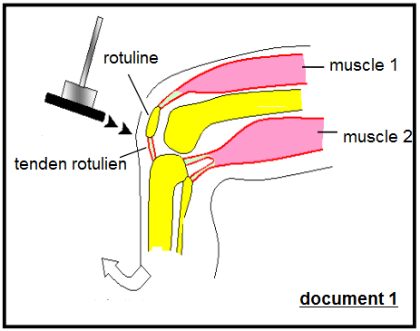

--le document 1 montre les éléments qui interviennent

Dans ce mouvement.

--Pendant ce mouvement on remarque que le muscle 1

Se gonfle et ça longueur diminue, puis il revient à son état initial

**1—Déduisez** les deux caractéristiques du muscle mises en

Evidence **(1pt)**

……………………………………………………………………………………………………….

……………………………………………………………………………………………………….

……………………………………………………………………………………………………….

**2—Déterminez** le type du mouvement de la jambe **(1pt)**

……………………………………………………………………………………………………….

Pour comprendre le rôle des autres éléments qui interviennent dans ce mouvement on fait les expériences ci-dessous. Et le document 2 représente une section transversal de la moelle épinière centre nerveux de ce mouvement.

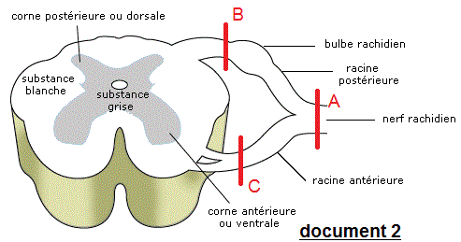

|  |  |
| --- | --- |
| **L’expérience** | **Les résultats obtenus** |
| Section au niveau A | La région innervée par ce nerf perd la sensibilité et la motricité |
| Section au niveau B | La région innervée par le nerf perd la sensibilité.la motricité est maintenue |
| Section au niveau C | La région innervée par le nerf perd la motricité.la sensibilité est maintenue |

**3—Déduisez** le type des fibres nerveux dans chaque racine :

--la racine postérieure : **(0.5pt)** …………………………………………………………………………………………………………………………………………………

--La racine antérieure **(0.5pt**) ……………………………………………………………………………………………………………………………………………………

BAQIL NABIL

|  |
| --- |
| BAQIL NABIL |

4—**Réalisez** un diagramme à partir des données précédentes en utilisant les termes suivants dans lequel vous montrez le trajet de l’influx nerveux au cours du mouvement de la jambe : **(3pt)**

**-le muscle-centre nerveux-tendon rotulien-influx nerveux sensitif-exécuteur-influx nerveux moteur-récepteur sensitif-moelle épinière.**

…………………………………………………………………………………………………………………………………………………………………………………………………………………………………………………………………………………………………………………………………………………………………………………………………………………………………………………………………………………………………………………………………………………………………………………………………………………………………………………………………………………………………………………………………………………………………………………………………………

……………………………………………………………………………………………………………………………………………………………………………………………………………………………………………………………………………………………………………………………………………………………………………………………………

……………………………………………………………………………………………………………………………………………………………………………………………………………………………………………………………………………………………………………………………………………………………………………………………………

……………………………………………………………………………………………………………………………………………………………………………………………………………………………………………………………………………………………………………………………………………………………………………………………………

……………………………………………………………………………………………………………………………………………………………………………………………………………………………………………………………………………………………………………………………………………………………………………………………………

……………………………………………………………………………………………………………………………………………………………………………………………………………………………………………………………………………………………………………………………………………………………………………………………………

……………………………………………………………………………………………………………………………………………………………………………………………………………………………………………………………………………………………………………………………………………………………………………………………………

……………………………………………………………………………………………………………………………………………………………………………………………………………………………………………………………………………………………………………………………………………………………………………………………………

**Exercice 2 : (6points)**

Le SIDA est une maladie causé par un virus appelé VIH. Pour comprendre l’impact de ce virus sur l’appareil immunitaire on vous propose l’expérience suivante :

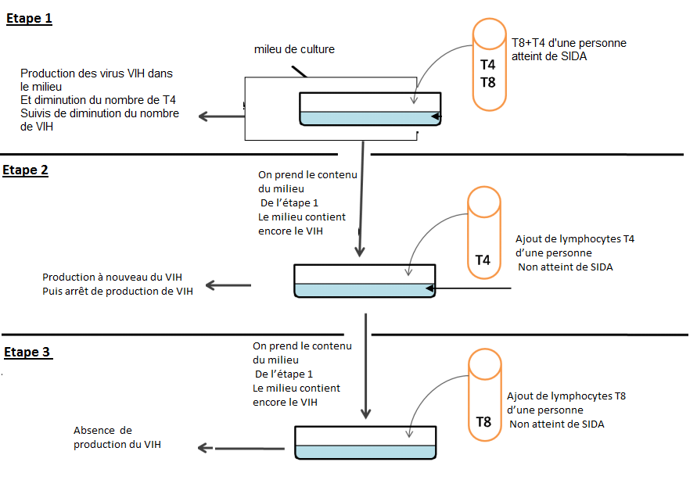

1—**Déterminez** la source du VIH dans la première étape : **(1pt)**

……………………………………………………………………………………………………………………………………………………………………………………………………….

2—**Expliquez** les résultats obtenus dans la 2eme étape : **(1pt)**

………………………………………………………………………………………………………………………………………………………………………………………………………………………………………………………………………………………………………………………………………………………………………………………………………………………………………………………………………………………………………………………………………………………………

BAQIL NABIL



BAQIL NABIL

3—**Expliquez** le résultat de la 3eme étape : **(1pt)**

………………………………………………………………………………………………………………………………………………………………………………………………………………………………………………………………………………………………………………………………………………………………………………………………………………………………………………………………………………………………………………………………………………………………………………………………………………………

|  |
| --- |
|  |

4—**En comparant** les résultats de la 2eme et la 3eme étape quel est le but pour lequel on a réalisé la 3eme étape **(1pt)**

………………………………………………………………………………………………………………………………………………………………………………………………………………………………………………………………………………………………………………………………………………………………………………………………………………………………………………………………………………………………………………………………………………………………………………………………………………………………………………………………………………………………………………………………………………………………………………………………………………………………

Les lymphocytes T4 ont un rôle essentiel dans la réponse immunitaire comme le montre le document suivant :

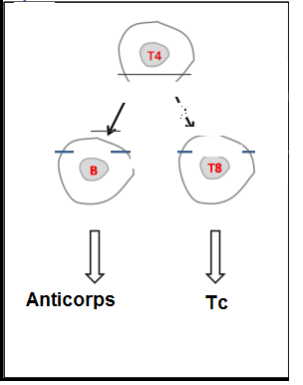

5—Quelle est la nature de cette réponse immunitaire **(0.5pt)**

………………………………………………………………………………………………………………………………………………………………………………………………………………………………………………………………………………………………………………………………………………………………………………………………………………

6—**Expliquer** à partir des données précédentes l’immunodéficience causé par le virus de VIH **(1.5pt)**

………………………………………………………………………………………………………………………………………………………………………………………………………………………………………………………………………………………………………………………………………………………………………………………………………………

………………………………………………………………………………………………………………………………………………………………………………………………………………………………………………………………………………………………………………………………………………………………………………………………………………

………………………………………………………………………………………………………………………………………………………………………………………………………………………………………………………………………………………………………………………………………………………………………………………………………………

BAQIL NABIL

|  |
| --- |
| BAQIL NABIL |

**Restitution des connaissances (8points)**

**1—Donnez à chaque définition le terme scientifique qui lui correspond:** **(2pt)**

|  |  |
| --- | --- |
| **Les définitions** | **Les termes** |
| Un centre nerveux qui se compose d’une matière grise centrale et une matière blanche périphérique | ………………………………………………………… |
| Des cellules immunitaires qui murissent au niveau du thymus | ………………………………………………………… |
| Une opération de donner au corps des anticorps issues d’un animal immunisé | ………………………………………………………… |
| Zone d’intersection de fibres nerveuse avec les fibres musculaires | ………………………………………………………… |

**2—Complétez le texte suivant par les termes convenables** **(1.5pt)**

Dans l’immunité naturelle la …………………………….est une étape essentiel. Les cellules responsables sont ………………………………………..

Et elle passe par plusieurs étapes, elle commence par ……………………………de l’antigène sur la paroi du macrophage, puis il va être …………………………………..et sera coincé dans un phagosome pour qu’il soit ……………………………par des enzymes, et à la fin les ………………………….vont être éjectés.

**Les termes :( Les macrophages – phagocytose – dégradé – englouti – les restes – les lymphocytes B – anatoxine – les anticorps la fixation. )**

**3—Répondez par vrai ou faux devant chaque proposition** **(1.5pt)**

|  |  |  |
| --- | --- | --- |
| Le synonyme de la cellule nerveuse est : | La cellule musculaire se caractérise par : | Le muscle strié est un : |
| -la fibre nerveuse ………………………………..  -synapse ……………………………………………..  -axone …………………………………………………  -corps cellulaire ………………………………….. | -des multi noyaux ………………………………..  -un seul noyau …………………………………….  -sans noyau ………………………………………..  -sans cytoplasme ……………………………….. | - centre nerveux ………………………………….  -consommateur du CO2……………………….  -aire motrice ……………………….………………  - un effecteur moteur …………………………. |

**4—Corrigez les propositions fausses parmi les propositions suivantes :** **(3pt)**

- la fibre nerveuse motrice est constituée de fibres musculaires

……………………………………………………………………………………………………………………………………………………………………………………………………….

-Les lymphocytes T murissent au niveau de la moelle osseuse

……………………………………………………………………………………………………………………………………………………………………………………………………….

-la matière blanche contient des corps cellulaires

……………………………………………………………………………………………………………………………………………………………………………………………………….

-Le VIH se multiplie à l’intérieur des lymphocytes T8 et les détruisent

……………………………………………………………………………………………………………………………………………………………………………………………………….

BAQIL NABIL

|  |
| --- |
| BAQIL NABIL |

**Le raisonnement scientifique (12 points)**

**Exercice 1 : (4pt)**

|  |
| --- |
| Le nerf sciatique est un nerf rachidien qui a un rôle dans le mouvement des membres inférieurs.  Pour connaitre les caractéristiques fonctionnelles et structurelles de ce nerf on a effectué des expériences de section chez un cobaye a trois niveau A B et C, comme le montre le dument 1. Et le tableau montre les résultats obtenus : |

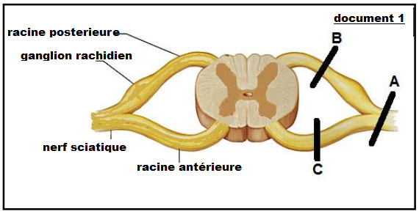

|  |  |
| --- | --- |
| **Niveau de section** | **Les résultats** |
| **A** | Le membre innervé perd ça motricité et ça sensibilité |
| **B** | Le membre innervé perd la sensibilité et garde la motricité |
| **C** | Le membre innervé perd la motricité et garde la sensibilité |

-

1—**Donnez** un titre au document 1 : **(1pt)**

…………………………………………………………………………………………………………………………………………………………………………………………………

2—**Que déduisez-vous** de l’expérience de section au niveau A ? Justifier votre réponse : **(1pt)**

…………………………………………………………………………………………………………………………………………………………………………………………………………………………………………………………………………………………………………………………………………………………………………………………………………………………………………………………………………………………………………………………………………………………………………………………………………………………………………………………………………………………………………………………………………………………………………………………………………

3-- **Que déduisez-vous** de l’expérience de section au niveau B et C ? Justifier votre réponse : **(2pt)**

…………………………………………………………………………………………………………………………………………………………………………………………………………………………………………………………………………………………………………………………………………………………………………………………………………………………………………………………………………………………………………………………………………………………………………………………………………………………………………………………………………………………………………………………………………………………………………………………………………

………………………………………………………………………………………………………………………………………………………………………………………………………………………………………………………………………………………………………………………………………………………………………………………………………………………………………………………………………………………………………………………………………………………………………………………………………



|  |
| --- |
| BAQIL NABIL |

**Exercice 2 : (8pt)**

Dans le but d’étudier quelques caractéristiques de la réponse immunitaire on a fait des expériences 1 et 2 :

**Expérience 1 :**

Injection a une souris 1 des globules rouges humain (GRH), et une souris 2 témoin. Le document 2 montre les étapes de l’expérience et les résultats obtenus :

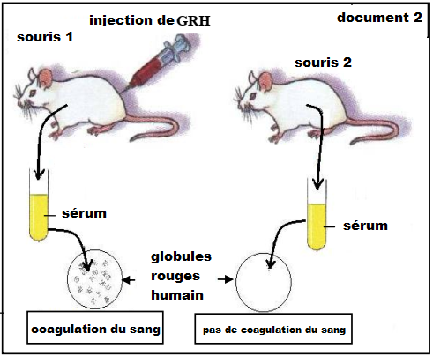

1 – **Expliquez** la raison de coagulation du sang après l’ajout

Du sérum de la souris 1 : **(1pt)**

…………………………………………………………………………………………………..

…………………………………………………………………………………………..……..

………………………………………………………………………………………..………..

……………………………………………………………………………………..…………..

…………………………………………………………………………………………..………

………………………………………………………………………………………………….

2-- **Expliquez** l’absence de la coagulation du sang après

L’ajout du sérum de la souris 2 : **(1pt)**

…………………………………………………………………………………………..……..

…………………………………………………………………………………………..……..

…………………………………………………………………………………………..……..

…………………………………………………………………………………………..……..

……………………………………………………………………………………………..……

………………………………………………………………………………………………….

3—**Déduisez** le type de la réponse immunitaire que cette

Expérience met en évidence : **(1pt)**

………………………………………………………………………………………………….

………………………………………………………………………………………………….

-Les bacilles de koch sont responsables de la maladie de la tuberculose. Ces bacilles ont le pouvoir de se multiplier à l’intérieur des cellules et ainsi de les détruire. Pour connaitre comment le corps lutte contre ces bacills on fait l’expérience 2. Le document 3 montre les étapes de cette expérience et les résultats obtenues :

4—Comment on obtient une souris immunisé contre

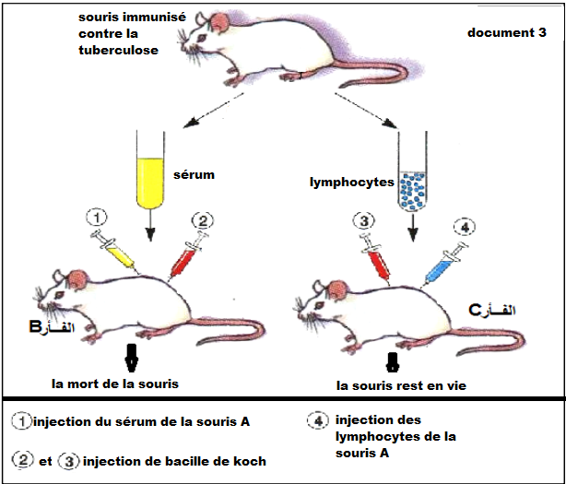

La tuberculose : **(0.5pt)**

………………………………………………………………………………………….

………………………………………………………………………………………….

5—**Expliquez** la raison de la mort de la souris B : **(1pt)**

…………………………………………………………………………………………

………………………………………………………………………………………….

…………………………………………………………………………………………

6—**Expliquez** pourquoi la souris C a survécu : **(1pt)**

…………………………………………………………………………………………

…………………………………………………………………………………………..

…………………………………………………………………………………………..

7—Déduisez le type de réponse immunitaire que

L’expérience a mis en évidence **(1pt)**

………………………………………………………………………………………….

8—Expliquez les étapes de type de réponse immunitaire

**(1.5pt)**

…………………………………………………………………………………………

………………………………………………………………………………………….

………………………………………………………………………………………….

…………………………………………………………………………………………..

…………………………………………………………………………………………….

BAQIL NABIL

Baqil Nabil